Optické klamy a teorie barevného vidění
Jitka Prokšová
- Optické klamy
- Teorie barevného vidění
2. 1. Vznik zrakového vjemu
2. 2. Skládání barev
2. 2. 1. Součtové (aditivní) skládání barev
2. 2. 2. Rozdílové (subtraktivní) skládání barev
- Optické klamy
Lidské oko, které pro nás představuje nejdůležitější optickou soustavu, může v jistých případech interpretovat pozorované jevy mylně. Při zpracování daného vjemu mozkem pak dochází k závěrům, které neodpovídají skutečnosti. Tyto zvláštní zrakové vjemy bývají souhrnně označovány jako optické klamy. Podle příčiny jejich vzniku je lze rozdělit do tří hlavních skupin:
- klamy objektivní
- klamy fyziologické
- klamy psychologické
Do první skupiny, tj. mezi klamy objektivní, řadíme ty, které jsou vyvolány lomem a odrazem světla v atmosféře, jejíž hustota se spojitě mění. Jedná se tedy většinou o jevy tzv. atmosférické optiky, mezi které patří např. astronomická či terestrická refrakce.*)
Do druhé skupiny fyziologických klamů patří klamy z iradiace, trvání vjemu a z kontrastu. Jev iradiace (Helmholtzův klam) ukazuje obr. 3. Projevuje se tím, že světlé plochy na tmavém pozadí se zdají být větší než stejně velké tmavé plochy na světlém pozadí. Každý svítící bod totiž nepodráždí jen zcela určité jedno jediné místo sítnice, ale celou přilehlou oblast. Vzhledem k tomu se každý bod zobrazí jako ploška (nebodové zobrazení), se jasné ohraničení zdá větší. A tak přestože obě čtvercové plošky na obr. 3 mají stejnou plochu, jeví se nám bílý čtverec na tmavém podkladě větší než černý na světlém.
Obr. 3 Iradiace
Zrakový vjem nevzniká při podráždění buněk sítnice okamžitě a také okamžitě s vnějším podnětem nezaniká. Doba doznívání závisí na intenzitě a vlnové délce světla. Čím je vjem silnější, tím déle doznívá. Vjem způsobený osvětlením předmětu bílým světlem trvá déle než vjem při stejně intenzivním osvětlení žlutým světlem. Zároveň však dochází k následnému snížení citlivosti – oslníme-li oko například intenzivní červenou barvou, bude pak oko vůči této barvě po nějakou dobu (přibližně 1/3 s) méně citlivé. Klam trvání vjemu se uplatňuje v kinematografii, kde se využívá efektu otáčející se rozžaté žárovky, kterou lidské oko vnímá jako spojitý světelný kruh.
Jevy kontrastu vznikají při pozorování více ploch s různými jasy nebo ploch různě zbarvených. Také předmět položený na jasném podkladě se jeví oku tmavší než tentýž na tmavém podkladě. Příčinou těchto jevů je únava oka, která se projevuje především při pozorování jasných ploch. V případě objektu pozorovaného na tmavém pozadí je sítnice méně unavena, a tudíž ho vidíme jasnější, než ve skutečnosti je. Také různobarevná podložka vytváří zrakový klam. Položíme-li šedý hranolek na červenou a zelenou podložku, bude se jevit oku slabě zbarvený, a to vždy v příslušné doplňkové barvě (obr. 4).
Příčinou tohoto doplňkového zbarvení (na červené podložce modrozelený a na zelené s jemným purpurovým odstínem) je předráždění buněk sítnice citlivých na daný interval vlnových délek. Jak uvidíme dále, oko není pro všechny vlnové délky stejně citlivé, a tak je-li unaveno například pro červené světlo, vnímá okolní svět s tyrkysovým nádechem.
Obr. 4 Klam kontrastu: únava oka
Do třetí skupiny tzv. psychologických klamů patří například klamy odhadu vzdálenosti a velikosti úhlů. Tyto klamy většinou vznikají z řady psychologických příčin při pozorování stejných předmětů z téže vzdálenosti a při stejném zorném úhlu.Na obr. 5 mají všechny lichoběžníky stejné rozměry. Přesto i při pozorném pohledu vzniká klam odhadu velikosti, kdy každý následující útvar se jeví menší než předchozí.
Obr. 5 Psychologický klam: odhad velikosti
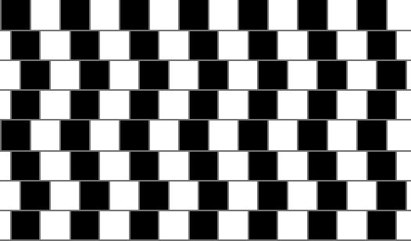
Klam odhadu vzdálenosti bývá příčinou řady dopravních nehod, kdy řidiči za jasného počasí podcení vzdálenost druhého vozidla či naopak za mlhy nebo šera tuto vzdálenost přecení.
Další zajímavé fyziologické a psychologické optické klamy na obrázcích najdete na Internetu [1], [2], kde se setkáte i s řadou dalších hlavolamů a iluzí.

Obr. 6 Vodorovné šedivé čáry jsou skutečně rovnoběžné…
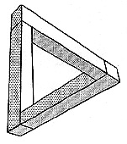
Nejznámějším psychologickým klamem je patrně tzv. neskutečný trojúhelník, který v roce 1934 poprvé vytvořil švédský umělec O. Reutersvärd a který je znázorněn na obr. 7. Pozorujeme-li každý vrchol tohoto trojúhelníku zvlášť, nevidíme nic nápadného – ovšem jako celek nás naše třírozměrná smyslová interpretace klame. V posledních letech se s takovými prostorovými psychologickými klamy můžeme setkat nejen v řadě časopisů, ale mnohdy upoutají i jako zajímavé logo značkových výrobků. Reutersvärdův nápad byl nicméně oceněn švédskou vládou a jeho původní návrh neskutečného trojúhelníku se dostal na poštovní známku, vytištěnou v roce 1982.
Obr. 7 Neskutečný trojúhelník
- Teorie barevného vidění
Už v roce 1648 publikoval český učenec J. M. Marků (1595–1671) pojednání, které se týkalo pokusů s rozkladem světla hranolem (disperze světla) [3]. Z jeho pozorování vyplynulo, že barvu lze spojovat s určitou objektivní vlastností světla. Nedlouho poté, ve druhé polovině 17. století, vytvořil první ucelenou teorii barev I. Newton (1643–1727). V otázce podstaty světla se přiklonil ke korpuskulární (částicové) teorii vyslovené R. Descartem, podle níž je světlo proudem částic, šířících se v daném prostředí stálou rychlostí.
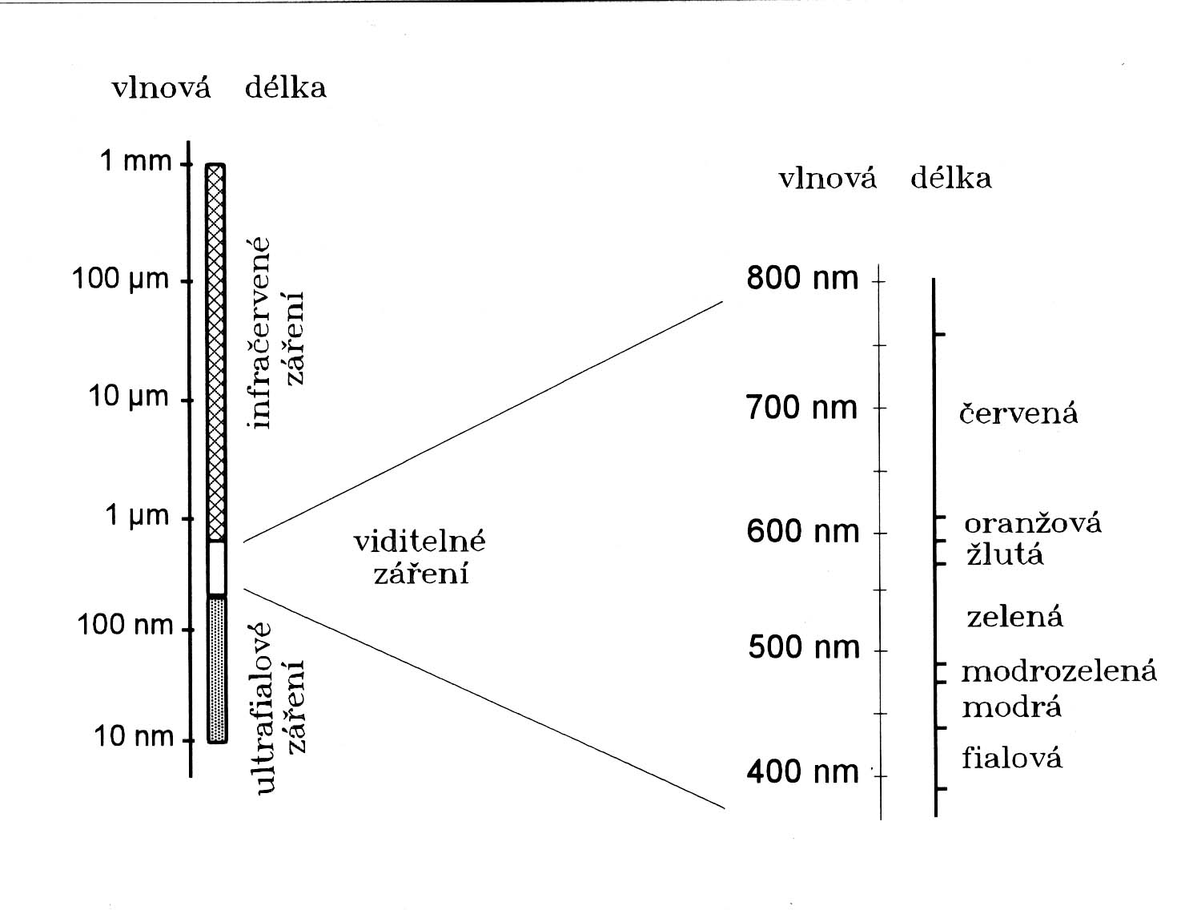
Obr. 8 Vlnové délky optického spektra (převzato z [5])
I když v 18. století byla E. L. Malusem (1772–1812) objevena polarizace světla, teprve na začátku 19. století ukázaly pokusy o interferenci světla T. Younga (1773–1829), že existují optické jevy, pro jejichž vysvětlení je korpuskulární teorie nevhodná. To vedlo k vítězství vlnové teorie, kterou J. A. Fresnel (1788–1827) matematicky zdůvodnil, že světlo má charakter periodického vlnění a různé spektrální barvy odpovídají různým vlnovým délkám (obr.8). Barvu, kterou vnímáme, dopadá-li do našeho oka monofrekvenční záření (světlo o jedné vlnové délce), nazýváme spektrální nebo také spektrálně čistou. Většina barev okolo nás jsou však směsi, ve kterých jsou některé vlnové délky zastoupeny více a jiné méně. Abychom viděli například po odrazu na stínítku skutečně spektrálně čistou barvu, museli bychom použít buďto laserového zdroje nebo nechat bílé světlo procházet skleněným hranolem a na stínítku pak sledovat vytvořené spektrum.
K úplnému pochopení barevného vidění je ale nejprve nutné zabývat se vznikem zrakového vjemu obecně.
2. 1. Vznik zrakového vjemu
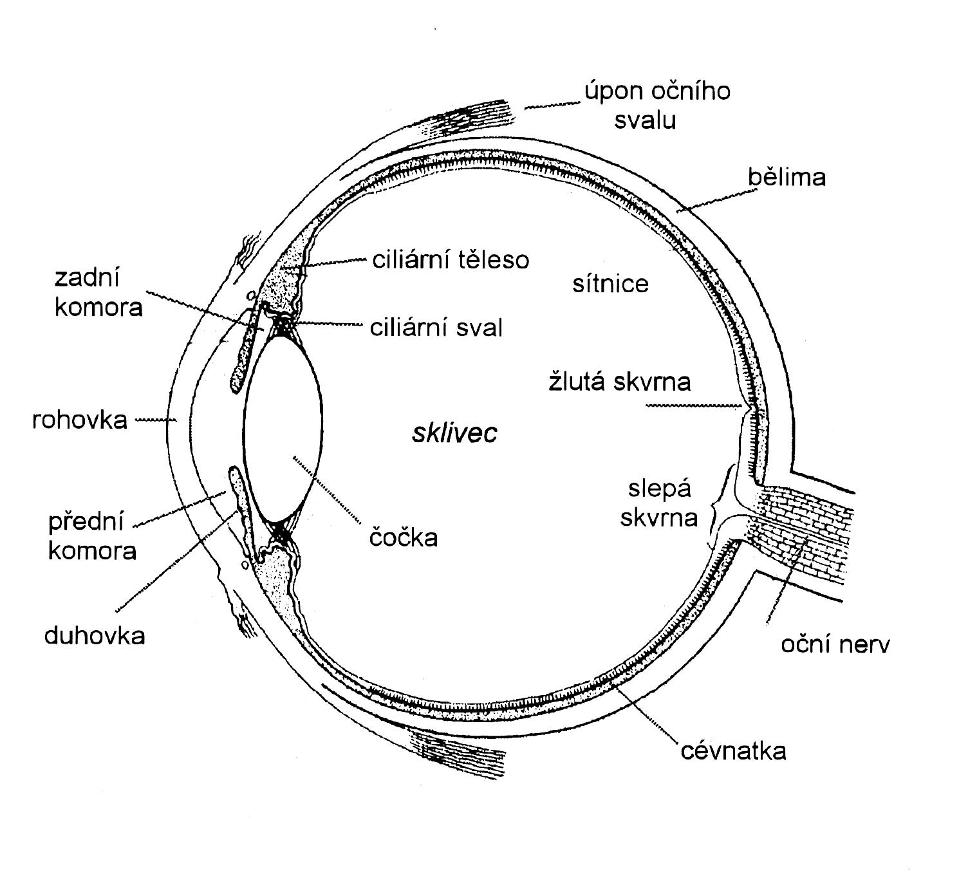
Stavba lidského oka je znázorněna na obr. 9. Zrakový vjem vzniká tím, že světelné paprsky po odrazu od okolních předmětů vstupují do oka, procházejí optickou soustavou a spojují se na sítnici. Nejcitlivější místo sítnice – žlutá skvrna – je v průsečíku osy oka se sítnicí. Naopak nejméně citlivým místem je slepá skvrna, která se nachází v místě, kde do oka

Obr. 9 Stavba lidského oka (převzato z [5])
vstupuje zrakový nerv. Sítnice je tvořena 11 vrstvami dvou druhů citlivých buněk – nazývají se tyčinky a čípky. Následkem absorpce dopadajícího světla v barvivech zmíněných buněk dochází ke změně jejich stavu, což způsobuje nervové podráždění přenášené očním nervem až do mozku.
Charakteristickou vlastností tyčinek je, že jsou značně citlivé na změnu intenzity světla, ale všechny barvy bychom jimi vnímali jen jako šedomodré. Proto jsou určeny k vidění při slabém osvětlení. Naopak citlivost čípků na světlo je menší, avšak právě jimi rozeznáváme při běžném denním osvětlení barvy kolem nás. Rozložení tyčinek a čípků na sítnici není stejnoměrné. Ve žluté skvrně převládají čípky, na 1 jich je až 150 tisíc, zatímco tyčinek pouhé 3 tisíce. Se zvětšující se vzdáleností od žluté skvrny však hustota tyčinek vzrůstá, celkový počet tyčinek se odhaduje na 120 až 150 miliónů a čípků na 6 až 7 miliónů.
Oko není citlivé ke všem barvám stejně, nejcitlivěji vnímá světlo o vlnové délce 555 nm, tedy žlutozelenou barvu. Z obr. 10 je patrné, že při vidění za šera nebo soumraku se maximum citlivosti oka posouvá ve směru ke kratším vlnovým délkám (přibližně 510 nm), proto při slabém osvětlení hůře rozeznáváme červenou barvu.
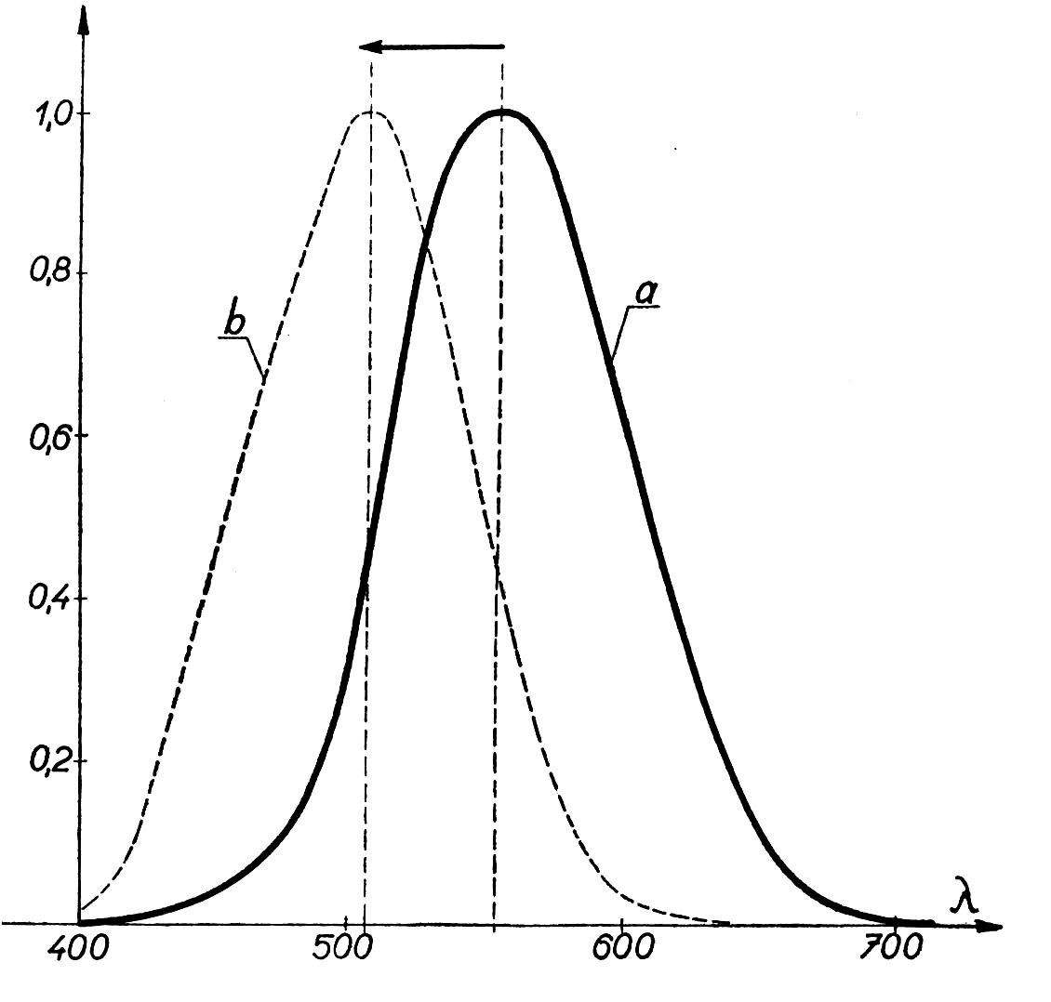
Obr. 10 (převzato z [4])

2. 2. Skládání barev
Pozorujeme-li barevnost předmětů kolem nás, je tento vjem dán celkovým spektrálním složením záření, které do našeho oka vstupuje. To závisí na použitém světelném zdroji a na vlastnostech prostředí, kterými světlo odražené od předmětů na cestě do oka projde. Odhadem toho, jak bude výsledný barevný vjem vypadat, se zabývá teorie barev, ve které rozlišujeme dva základní druhy skládání barev, a sice součtové (aditivní) a rozdílové (subtraktivní).
2. 2. 1. Součtové (aditivní) skládání barev
Schopnost oka rozlišovat barvy je založena na existenci tří různých druhů čípků, které mají rozdílnou citlivost vůči různým spektrálním složkám světla. Pro jejich označení jsou obvykle použita písmena B (nejcitlivější na modré světlo), G (nejcitlivější na zelené světlo) a R (nejcitlivější na červené světlo) – spektrální závislosti relativní citlivosti jednotlivých druhů čípků ukazuje obr.11.
Graf spektrální citlivosti platí v případě, že se jedná o zdravé trichromatické oko. Porucha barevného vidění tzv. barvoslepost bývá často pouze částečná (dichromazie) a velmi zřídka se objevuje úplná barvoslepost (monochromazie). Dichromaté vidí ve spektru jen dvě barvy – nejčastěji je označují jako žlutou a modrou. V modrozelené oblasti spektra pak pro ně existuje místo, které vnímají jako šedé a které představuje tzv. neutrální bod. Tón žluté a modré se nemění, vidí pouze rozdíly v sytosti a intenzitě. Podle polohy neutrálního bodu existují tři základní případy dichromazie: barvoslepost pro červené světlo (protanopie), pro zelené (deuteranopie) a modré (tritanopie). Lidé postižení úplnou barvoslepostí (monochromaté) pozorují ve spektru jen rozdíly intenzity, takže svět kolem sebe vnímají jako černobílý [4]. Zajímavé je také, že barvoslepost se vyskytuje daleko častěji u mužů (8 %) než u žen (0,5 %).
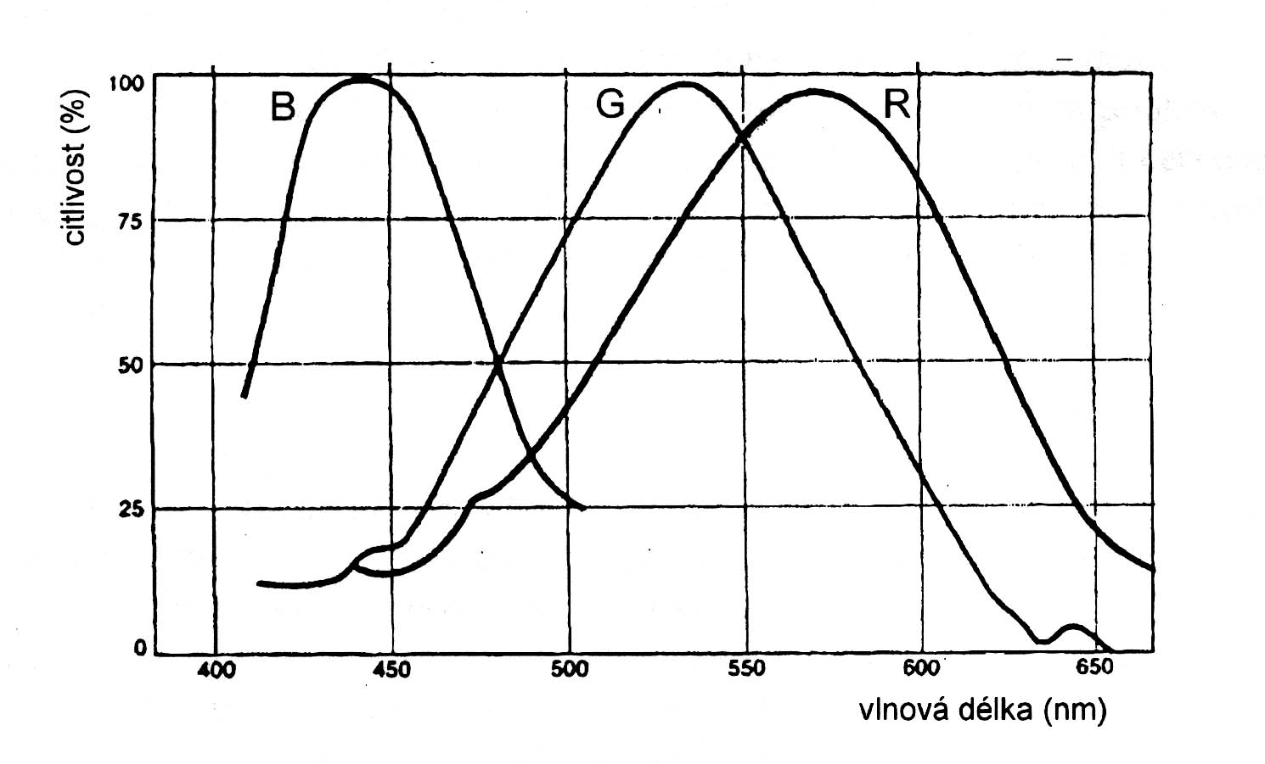
Obr. 11 Relativní citlivost čípků ve viditelném spektru (převzato z [5])
Obr. 12
Subjektivní barevné vjemy lze vyjádřit číselnými hodnotami – barevnými souřadnicemi, které přesně vystihují dvě základní charakteristiky každé barvy – tón a sytost. Tón barvy závisí na její vlnové délce a sytost na množství přidaného bílého světla k čisté spektrální barvě.
Barevné souřadnice x, y, z příslušné spektrální barvy jsou definovány vztahy:
, ,
pomocí barevných podnětů . Z jejich definice plyne
,
což znamená, že k určení jisté barvy postačují dvě z těchto veličin.
Grafické znázornění barevných souřadnic udává známý diagram spektrálních barev (diagram chromatičnosti) na obr. 12*) (převzat z [5]). Jsou v něm vyneseny jednotlivé barvy, které oko může vidět. Všechny spektrálně čisté barvy od fialové až po červenou se nacházejí na podkovovité části diagramu. Zbývající přímková spojnice červené a fialové představuje nespektrální barvy (různé odstíny purpurové). Nelze je získat smícháním bílé a spektrální barvy, jsou to složené barvy vznikající skládáním světla více vlnových délek. Uprostřed diagramu je tzv. bílý bod C (osvětlovač), který představuje achromatické (bílé) světlo. Sytost jakékoliv barvy lze posoudit ze vzdálenosti zobrazujícího bodu od bílého bodu, tedy udávaná hodnota vyjadřuje procentuální vzdálenost zobrazujícího bodu od bílého na spojnici bílý bod – spektrální barva. Z diagramu chromatičnosti je zřejmé, že každá skutečná barva může být považována za aditivní směs spektrálních barev a její barevné souřadnice tedy musí ležet uvnitř oblasti vymezené křivkou spektrálních barev a spojnicí jejích okrajů. Pro vytvoření většiny barev uvnitř této oblasti stačí skládat tři spektrálně čisté tzv. základní barvy – červenou, zelenou a tmavě modrou. Při stejných intenzitách dostaneme složením tmavě modré a zelené tyrkysovou (modrozelenou), tmavě modré a červené purpurovou a složení zelené a červené dá barvu žlutou. Je patrné, že složením všech tří základních barev dohromady vznikne opět bílé světlo. Dvě barvy, jejichž sečtením vznikne bílé světlo, se nazývají doplňkové. K základní spektrální červené je tak doplňkovou barvou tyrkysová, k zelené purpurová a k modré žlutá.
Součtového skládání barev se využívá například v barevné televizi, u velkoplošných plakátů (při tisku barevných ploch) a můžeme se s ním setkat i v umění1.
2. 3. Rozdílové (subtraktivní) skládání barev
Je-li průchod paprsků bílého světla prostředím ovlivněn například filtrem propouštějícím žluté světlo, bude jím z původního bílého světla odstraněna téměř celá oblast modrého světla. Jak je patrné z obr. 13., pokud při dalším pokusu za žlutý filtr zařadíme ještě tyrkysový (modrozelený), uvidíme sledovaný objekt zeleně zbarvený. Dojde tak k rozdílovému (subtraktivnímu) složení světla. Vyšrafovaná část obrázku tedy představuje společnou oblast propustnosti obou filtrů. Podobně by například za sebou zařazené žlutý a purpurový filtr propustily červené světlo.
Při jakékoliv kombinaci filtrů základních barev (červená – zelená, červená – modrá, zelená – modrá) zjistíme, že jejich spektrální závislosti propustností se nepřekrývají. Je tedy zřejmé, že subtraktivním složením dvou spektrálně čistých barev dostaneme vždy černou barvu – na rozdíl od součtového skládání barev, kdy složením třech základních barev dohromady získáme bílé světlo.
Poznamenejme ještě, že černá barva vznikne také rozdílovým skládáním doplňkových barev, které vznikají aditivním složením dvou barev základních. Tedy pokud zařadíme za sebou v libovolné kombinaci žlutý, purpurový a tyrkysový filtr, lze očekávat, že tato soustava filtrů nepropustí žádnou oblast viditelného spektra.
Obr. 13 Spektrální propustnosti barevných filtrů
propustnost
tyrkysový filtr
žlutý filtr
400
600
500
vlnová délka [nm]
zelená barva
Rozdílové skládání barev hraje velmi významnou úlohu v řadě průmyslových odvětví. Setkáváme se s ním při míchání barviv (jednotlivá zrnka barviv působí jako za sebou řazené filtry), při přípravě barevného tisku nebo při zhotovení barevných fotografií.

Zajímavé internetové adresy s touto problematikou a literatura:
[1] http://illusionworks.com/index.shtml
[2] http://www.ads-online.on.ca/illusion/directory.html
[3] http://www.astro.cz/projekty/ukazy/index.htm
[4] Fuka J., Havelka B.: Optika, fyzikální kompendium pro VŠ. SPN, Praha 1961
[5] Doplňkový text k demonstrační soupravě Skládání barev. Geonika, s.r.o. Praha
[6] Lehotský D., Hlavička, A.: Optika. SPN, Bratislava 1963
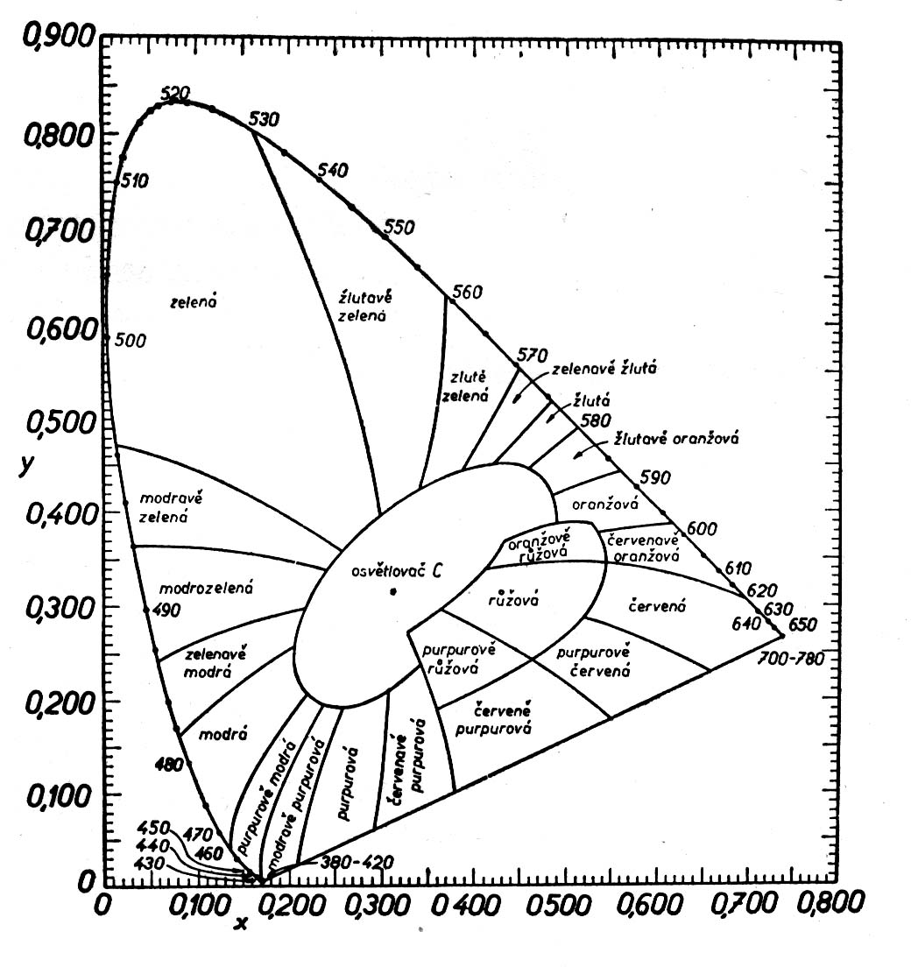
[7] Bednář J.: Pozoruhodné jevy v atmosféře. Academia, Praha 1989
Obr. 12 Diagram chromatičnosti

*) Objektivní optické klamy podrobně rozebereme v přednášce „Jevy atmosférické optiky“, nyní se o nich zmiňujeme jen okrajově.
*) Kvůli velikosti je obrázek vložen v závěru sylabu.
1 Jedná se o neoimpresionistický směr v malířství nazývaný pointilismus, který našel v 19. století řadu stoupenců a k jehož nejznámějším představitelům patří Georges Seurat (1859-1891). Pointilisté se vyznačují tím, že používají jen málo barev a na plátno je nanášejí v drobných tečkách. Na základě součtového i rozdílového skládání barev pak vznikají různé barevné odstíny a změnou vzdálenosti pozorovatele od obrazu tak dochází k proměně výsledného barevného vjemu.

